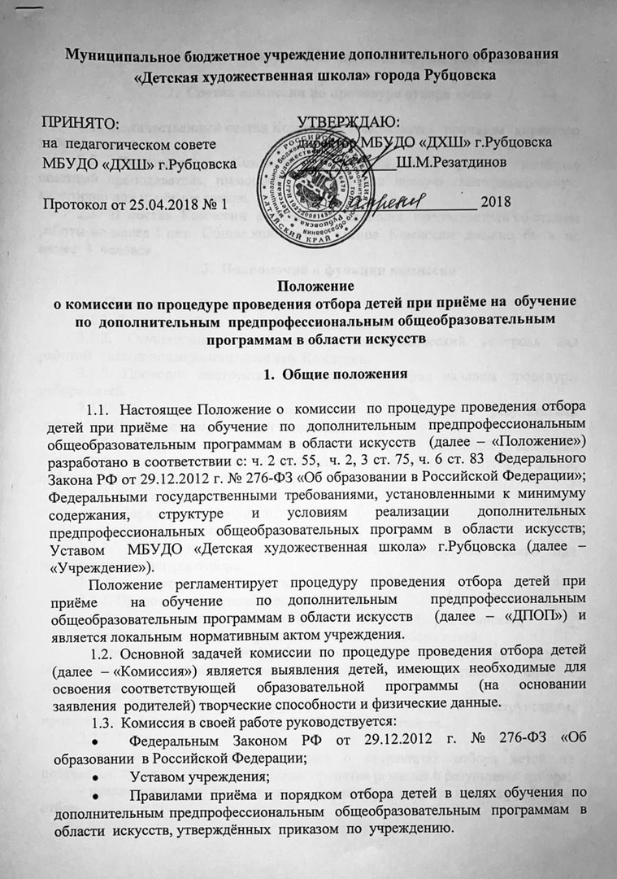

1.4. Срок полномочий комиссии: с 25 мая по 30 августа текущего года.

2. Состав комиссии по процедуре отбора детей

2.1. Количественный состав Комиссии утверждается приказом директора учреждения.
2.2. Председателем Комиссии назначается, как правило, наиболее опытный преподаватель, имеющий высшую или первую квалификационную категорию или почётное звание.
2.3. В состав Комиссии включаются наиболее преподаватели со стажем работы не менее 5 лет. Общее количество членов Комиссии должно быть не менее 3 человек.
3. Полномочия и функции комиссии

3.1. Председатель Комиссии:
3.1.1. Формирует банк заданий для отбора детей.
3.1.2. Осуществляет руководство и систематический контроль над работой членов подведомственной ему Комиссии.
3.1.3. Проводит инструктаж преподавателей перед началом процедуры отбора детей.
3.1.4. Проверяет правильность оценок в Ведомости с результатами отбора детей и удостоверяет своей подписью.
3.1.5. Передаёт ответственному секретарю Приёмной комиссии проверенные и подписанные Ведомости с результатами отбора детей, согласно, утверждённого плана приёма.
3.1.6. Участвует:
- в подборе состава Комиссии;
- в рассмотрении апелляций.
3.1.7. Вносит предложения о формировании критериев оценки при проведении процедуры отбора.
3.2. Члены предметной Комиссии:
3.2.1. Проводят отбор детей в соответствии:
- с расписанием, утверждённым Председателем приёмной комиссии;
- планом мероприятий по организации приема и отбора детей;
- формами отбора детей (требованиями к поступающим) по ДПОП в области искусств, разработанными учреждением в соответствии с ФГТ и системой оценки.
3.2.2. Организует свою работу в соответствии с инструктажем, проведённым ответственным секретарём Приёмной комиссии.
3.2.3. Готовят:
- сведения в Приёмную комиссию о результатах отбора детей не позднее следующего рабочего дня после принятия решения о результатах отбора;
- предложения по зачислению в учреждение лиц, успешно прошедших отбор.

4. Документация комиссии

5.1. Документация Комиссии:
- правила приёма;
- документы, подтверждающие контрольные цифры приёма;
- протоколы заседаний;
- ведомости с результатами отбора детей.

